Tu veux toucher
l’art de près ?
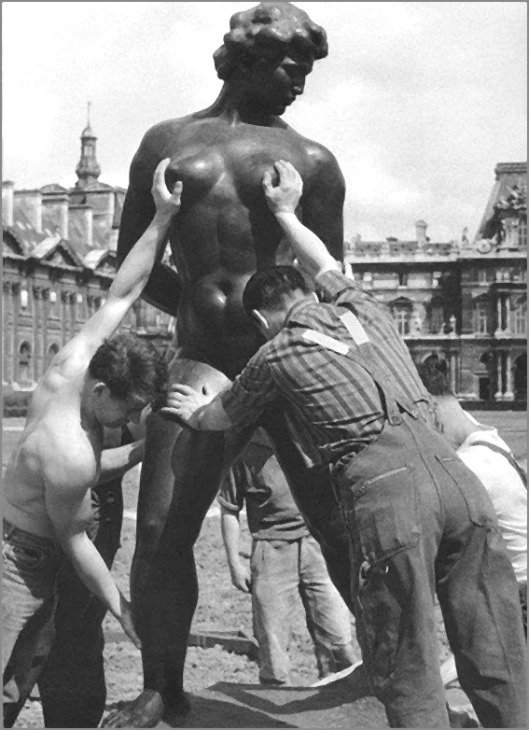

Robert Doisneau, Installation des statues de Maillol aux Tuileries, 1964

Viens en Histoire des arts
Option de spécialité 1ère et T^{le} L

On est pas sérieux
quand on a 17 ans ?

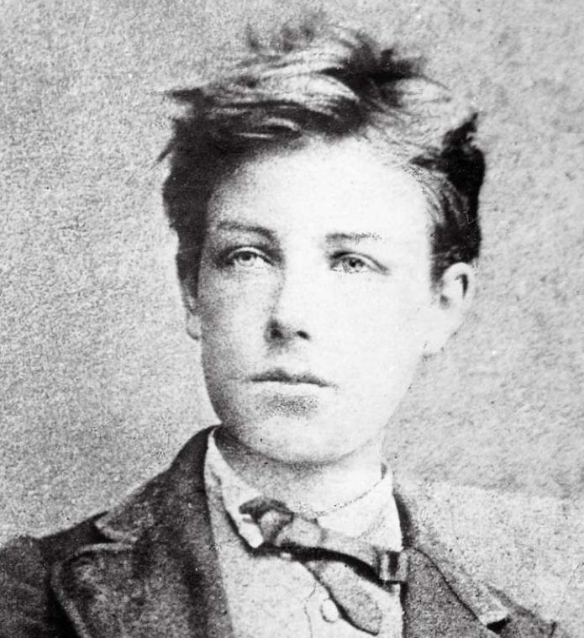

E. Carjat, Portrait d’Arthur Rimbaud, 1871

Viens en Histoire des arts
Option de spécialité 1ère et T^{le} L

Tu veux voyager ?
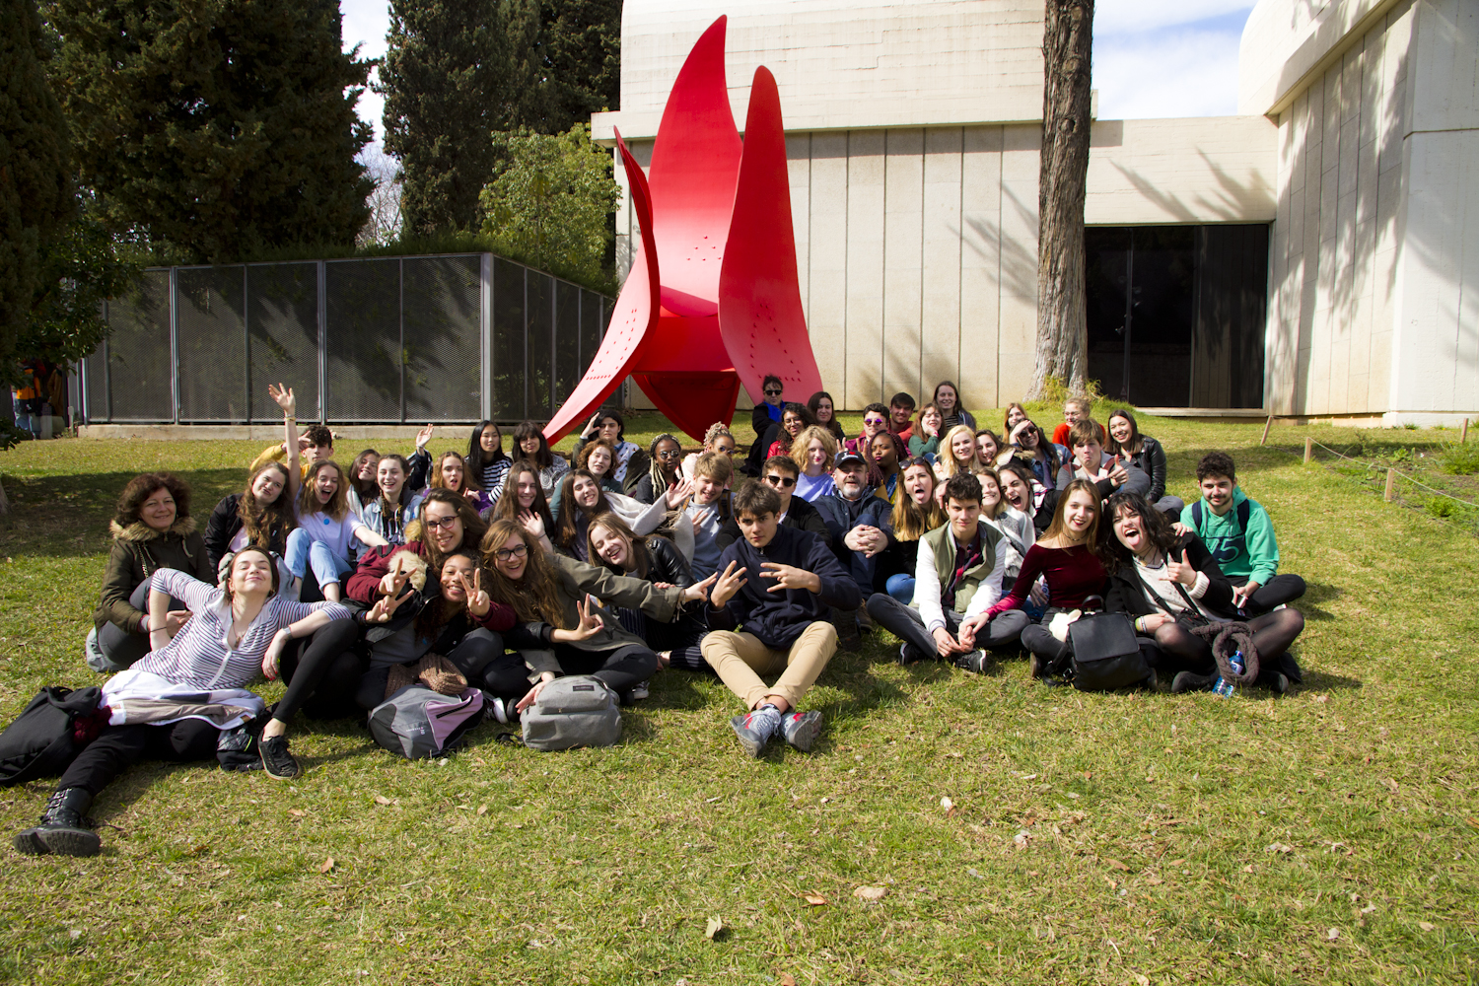

Comme eux, passe une semaine d’enfer à :
→ Paris en 2017
→ Barcelone en 2018
→ Rome en 2019 ?

Viens en Histoire des arts
Option de spécialité 1ère et T^{le} L

L’art peut-il
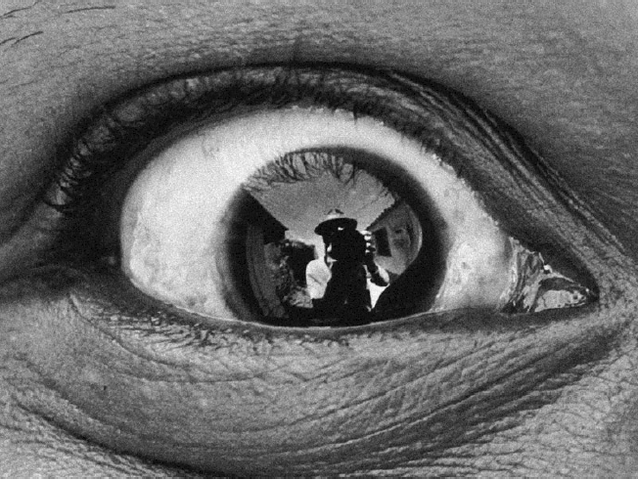
changer le monde ?

JR, Eyes, 2O15

Viens en Histoire des arts
Option de spécialité 1ère et T^{le} L

Tu aimes les licornes ?

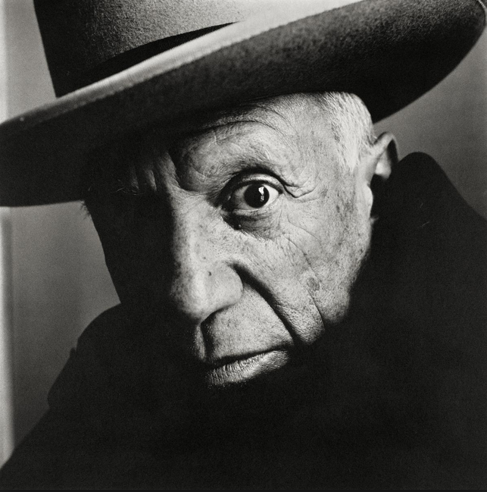
Irving Penn, Picasso, 1957

Viens en Histoire des arts
Option de spécialité 1ère et T^{le} L

Hop, Hop, Hop !
Réveille-toi !

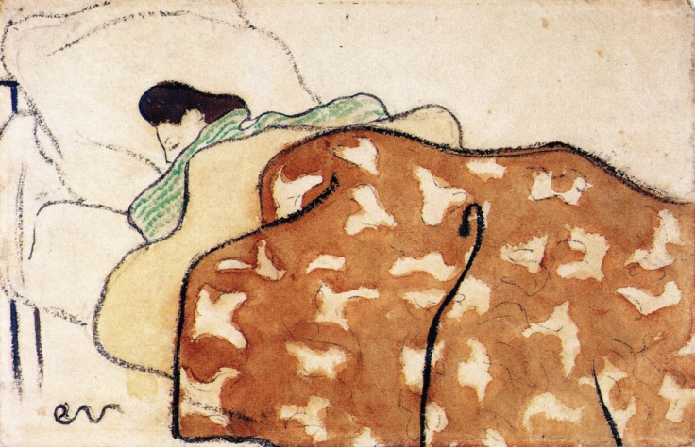

Edouard Vuillard, Femme au lit, 1891

Viens en Histoire des arts
Option de spécialité 1ère et T^{le} L

Faire des taches
est-ce faire de l’art ?

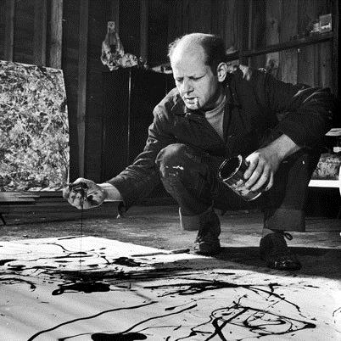

Jackson Pollock (1912-1956)

Viens en Histoire des arts
Option de spécialité 1ère et T^{le} L

Arrête de réfléchir !
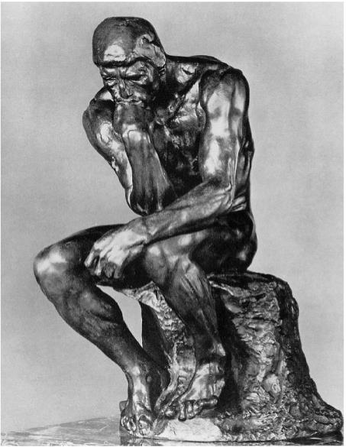

Auguste Rodin, Le penseur, 1903, Musée Rodin, Paris

Viens en Histoire des arts
Option de spécialité 1ère et T^{le} L

Toi aussi, tu te prends pour un artiste ?

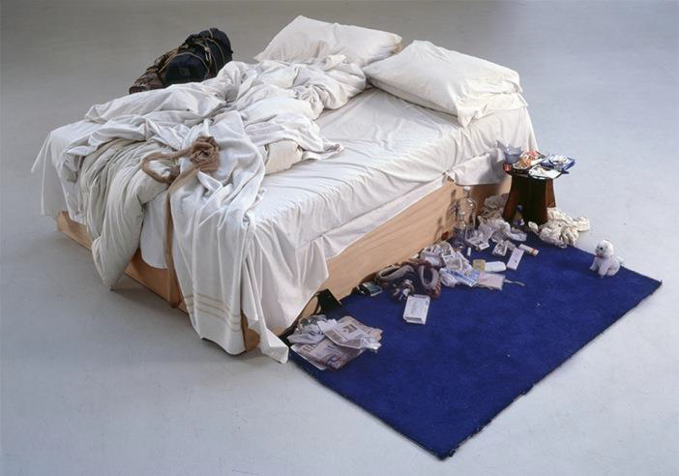
Tracey Emin, My Bed, 1998, Tata Gallery, Londres

Viens en Histoire des arts
Option de spécialité 1ère et T^{le} L

Tu aimes les avions ?
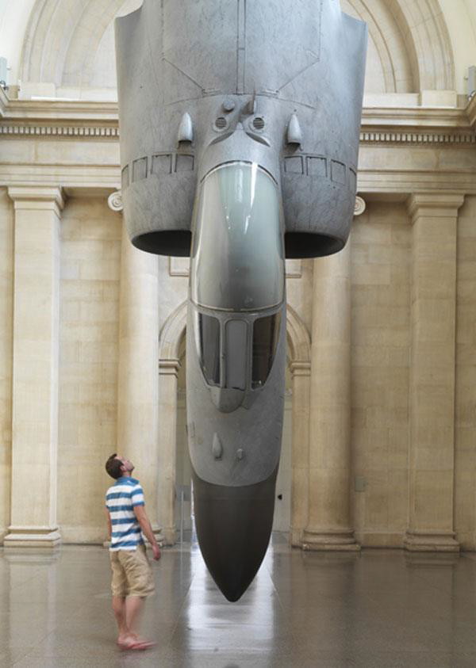

Fiona Banner, Créations aériennes, 2011, Tate Gallery, Londres

Viens en Histoire des arts
Option de spécialité 1ère et T^{le} L

Tu veux voir
des renards ?

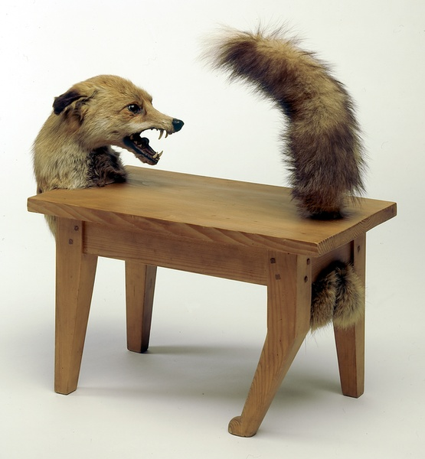

Victor Braumer, Loup-table, 1939-47, bois et renard naturalisé. Centre Pompidou, Paris.

Viens en Histoire des arts
Option de spécialité 1ère et T^{le} L

Toi aussi
ose la différence !

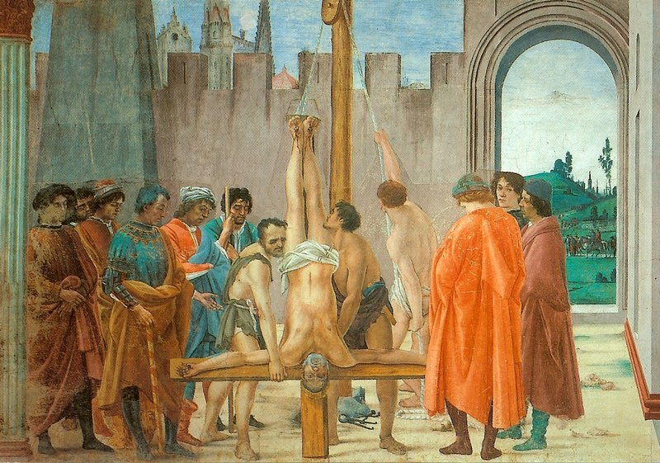

Filippino Lippi, Crucifixion de Saint-Pierre, Chapelle Brancacci, Florence (1480-1485)

Viens en Histoire des arts
Option de spécialité 1ère et T^{le} L

